Лабораторная работа №8
Тема: Обработка изображений с применением библиотеки PIL.
Цель работы: рассмотреть возможности работы библиотеки PIL, изучить её базовые инструменты для обработки изображений.
Ход выполнения работы:
Задание 1: Написать функцию, которая принимает путь к изображению и конвертирует его в формат .ICO, сохраняя её по тому же пути, что и исходное изображение.
Решение:
Для выполнения задания необходимо создать функцию, которая принимает путь к изображению, проверяет его существование, открывает изображение с помощью библиотеки PIL и конвертирует его в формат .ICO. В решении используется метод Image.open для открытия изображения и метод save для сохранения его в новом формате. Также с помощью os.path.exists проверяется, существует ли указанный файл, а с помощью os.path.splitext извлекается имя файла без расширения. Если изображение не найдено или происходит ошибка при обработке, генерируются соответствующие исключения.
Код функции:
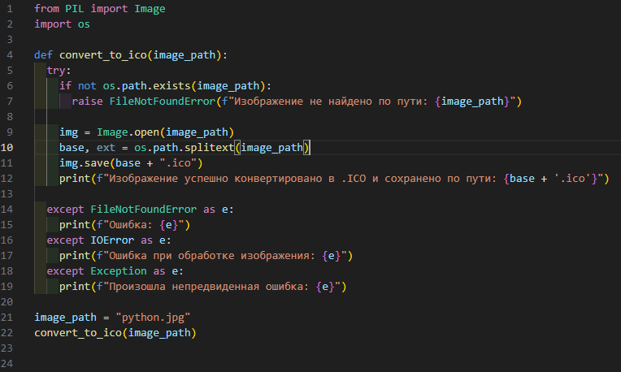
Папка с кодом:
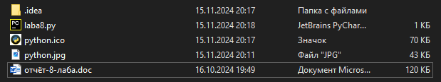
Вывод:
В ходе выполнения лабораторной работы была достигнута цель изучения базовых инструментов библиотеки PIL для обработки изображений. Работа с конвертацией изображений в формат .ICO показала, как можно использовать Python для эффективной обработки и сохранения графических файлов, а также продемонстрировала основы работы с исключениями при работе с файлами.
Выполнил студент ФИТУ, 3 курс, 090302-ИСТа-о22:
- Андреев Егор Романович

